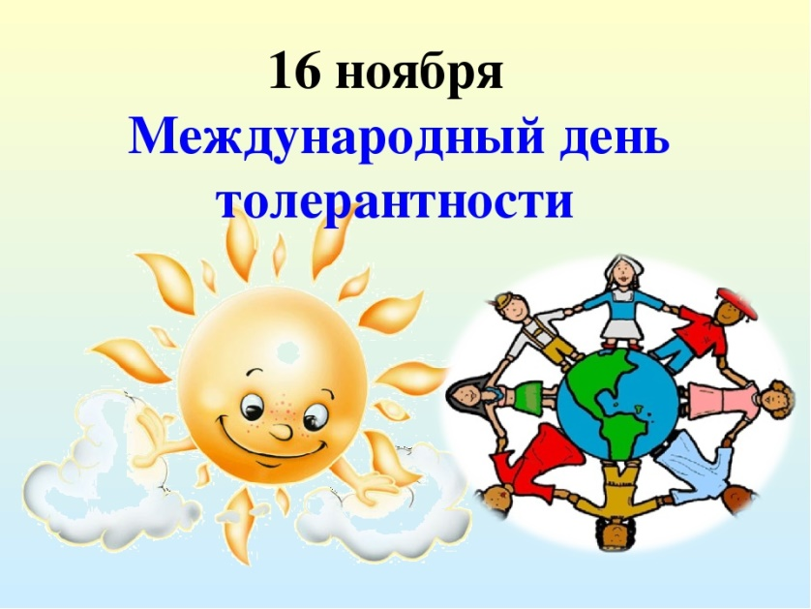

УВАЖАЕМЫЕ РОДИТЕЛИ!
НАШ ПЕДАГОГИЧЕСКИЙ КОЛЛЕКТИВ РЕШИЛ ОБЪЕДИНИТЬ ДВА ПРАЗДНИКА И ПРОВЕСТИ В ДЕТСКОМ САДУ
« НЕДЕЛЮ ДОБРОТЫ»
под девизом: «Добрые дела веками живут» с целью
- развивать эмоциональную отзывчивость и коммуникативные навыки;
- учить делать добрые дела и поступки;
- воспитывать дружеские взаимоотношения между детьми
- сформировать у детей представление о доброте как о важном человеческом качестве
ПОНЕДЕЛЬНИК
«ДЕНЬ РАДУЖНОГО НАСТРОЕНИЯ»
Девиз дня : «От улыбки станет всем светлей!»
Сегодня мы проводим акцию « Радужное настроение» с наполнением ларца разноцветными «кружочками настроения»
Слушаем и поём наши любимые песни Барбарики «Доброта», Леопольд «Ярко светит солнце» ,» « Улыбка», и другие.
Играем в «рассуждалки» с детьми: что такое радость? Стараемся оформить ответы в рисунках.
А для Вас, уважаемые родители,
мы приготовили забавные памятки.
Начинайте день с улыбки, С добрым сердцем!
И тогда будет радость и удача Вам сопутствовать всегда!


Вторник
«День понимания»
Девиз дня: «Каждый в этом мире ищет понимания»
В этот день прошла акция «Мы разные, но мы вместе».
Старшие дошкольники посмотрят мультфильм « Про Диму( «особые дети»)
Как важно порой посмотреть вокруг себя, проявить заботу о пожилых людях, инвалидах, помочь им хотя бы добрым словом и улыбкой.

Именно об этом мы сегодня и поговорим!
В родительских уголках Вы сможете прочитать «Секреты любви и взимлпонимания».


СРЕДА
« ДЕНЬ ДРУЖБЫ»
Девиз дня: « «Вместе весело шагать по просторам»
- Сегодня у нас пройдёт акция «Желтый день».
Желтый цвет-это символ единения и радости. Поэтому мы попросили Вас привести детей в детский сад в одежде с аксессуарами желтого цвета . Благодаря акции взрослые и дети постараются создать в детском саду веселое настроение и положить начало формированию новых дружеских отношений.
- В группах педагоги проведут с детьми беседы на тему «Что такое дружба?». Объяснят значения пословиц: «Не имей 100 рублей, а имей 100 друзей», «Старый друг лучше новых двух». Поиграем в «рассуждалки»:
- как нужно относиться к людям, чтобы у вас появились друзья?
- бережно ли вы относитесь к своим друзьям?
- что надо сделать, если ошибся?
- кого можно считать настоящим другом?
Чтобы понять свою причастность к группе в старших группах пройдет акция « Сердце группы», а в младших- «Ладошка группы»

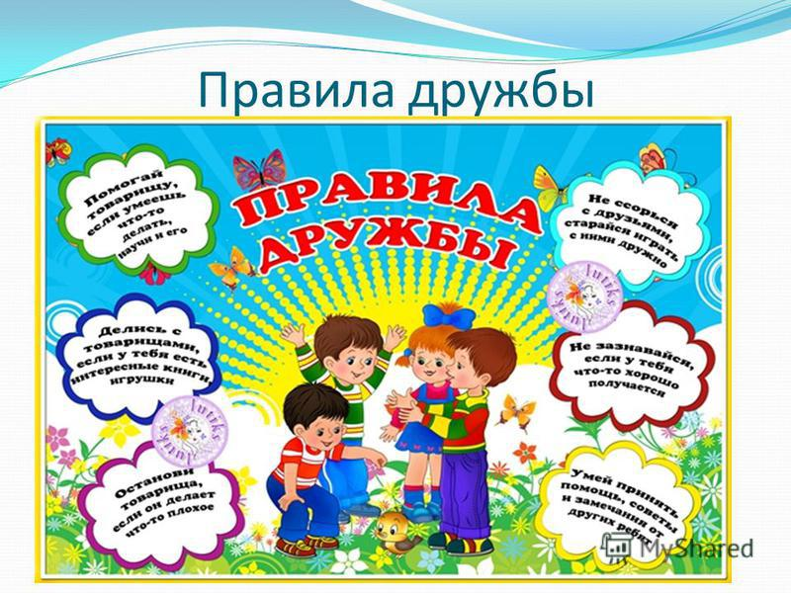
Четверг
«День заботы»
Девиз дня : «Спешите делать добро»
Сегодня МЫ организовали для Вас, родители, акцию «Лестница заботы».
Чтобы Вы показали детям положительный пример отношения к людям, животным, сориентировали их на такое же поведение.
По длине всей лестницы в детском саду педагоги повесили задания-пожелания, читайте и следуйте им.
Сегодня мы снова играм в «рассуждалки»:
Что значит быть заботливым? о ком мы должны заботиться в первую очередь? Можно ли заботиться только о себе? Может ли человек, который заботиться только о себе, стать счастливым? Почему?
Что может произойти, если люди перестанут заботиться друг о друге?

Ну и ,конечно же, наши старшие воспитанники сегодня проявят заботу о малышах…Подклеют книжки, приготовят небольшие поделки…



Пятница
«День пожеланий»
Девиз дня : «Любить друг друга и тепло дарить»
Чтобы поддержать стремление детей и взрослых желать друг другу добра, сегодня мы проведем акцию «Доброе пожелание».
Вам, уважаемые родители, предлагаем утром написать на ватмане доброе пожелание или приветствие другим родителям или педагогам.
Воспитанники старших групп примут участие в акции «Я желаю своим родителям» и вместе с воспитателями оформят макет «Дерево добрых пожеланий».
А в понедельник мы ждем от вас и ваших детей рисунки
« Доброта вокруг нас» Все работы мы разместим на выставке в южном корпусе.



